Petek, 8. junij ob 20.00

OGLED NEBA NA KRESOVEM GRIČU

Astronomski observatorij Javornik

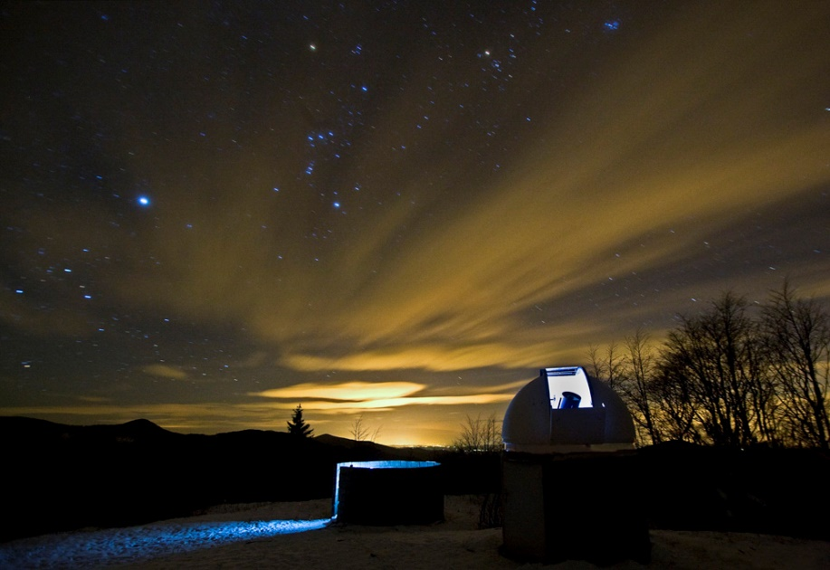

Izvedeli bomo nekaj o smereh neba, kaj jih določa in kako jih določimo sami; o ozvezdjih, tipih zvezd in razdaljah v vesolju; o Osončju, razdaljah v njem in članih. Videli bomo planete Venero, Mars, Jupiter in Saturn. Ogledali si bomo nekaj objektov globoko v vesolju, Rimsko cesto, druge galaksije. Vmes se bomo pogovorili o velikosti, starosti, nastanku, razvoju in usodi Osončja in vesolja.

Vabljeni!

*V primeru slabega vremena se dogodek prestavi na naslednji dan (9. junij).

